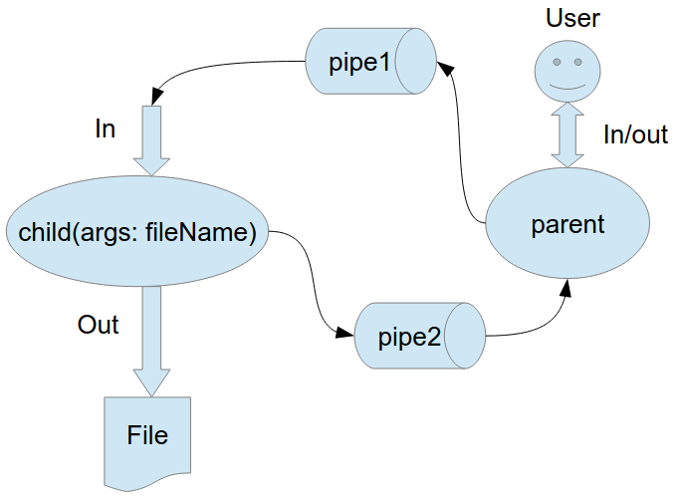
Московский авиационный институт (национальный исследовательский университет)

Институт информационных технологий и прикладной математики
«Кафедра вычислительной математики и программирования»

Лабораторная работа по предмету "Операционные системы" №1

Студент: Иванов И. И.
Преподаватель: Миронов Е.С.
Группа: М8О-207Б-22
Дата: 15.09.2022
Оценка:
Подпись:

Оглавление
Цель работы 3
Постановка задачи 3
Общие сведения о программе 4
Общий алгоритм решения 5
Реализация 5
Пример работы 8
Вывод 9

Цель работы
Приобретение практических навыков в:
- Управлении процессами в ОС
- Обеспечении обмена данных между процессами посредством каналов

Постановка задачи
Составить и отладить программу на языке Си, осуществляющую работу с процессами и взаимодействие между ними в одной из двух операционных систем. В результате работы программа (основной процесс) должен создать для решения задачи один или несколько дочерних процессов. Взаимодействие между процессами осуществляется через системные сигналы/события и/или каналы (pipe). Необходимо обрабатывать системные ошибки, которые могут возникнуть в результате работы.
Группа вариантов 1

Родительский процесс создает дочерний процесс. Первой строчкой пользователь в консоль родительского процесса пишет имя файла, которое будет передано при создании дочернего процесса. Родительский и дочерний процесс должны быть представлены разными программами.
Родительский процесс передает команды пользователя через pipe1, который связан с стандартным входным потоком дочернего процесса.
Дочерний процесс при необходимости передает данные в родительский процесс через pipe2. Результаты своей работы дочерний процесс пишет в созданный им файл. Допускается просто открыть файл и писать туда, не
перенаправляя стандартный поток вывода.

Общие сведения о программе
Программа представлена двумя файлами – main.c и child.c.

В программе используются следующие системные вызовы:
pipe() – создаёт однонаправленный канал данных, который можно использовать для взаимодействия между процессами(конвейер)
fork() – создание дочернего процесса, в переменной id будет лежать «специальный код» процесса(-1 -ошибка, 0- дочерний процесс, >0- родительский)
read() – чтение из канала pipe()
write() – запись в канал pipe()
dup2() – перенаправление дескриптора
execv() – создание процесса с другой программой
close() – закрытие файлового дескриптора, который после этого не ссылается ни на один и файл и может быть использован повторно.

Общий алгоритм решения

Реализация

child.c
-----------------------------------------------------------
main.c
-----------------------------------------------------------

Пример работы
Test 1
Input | Output

Вывод

